Фоторепортаж «Мы здоровье бережем!». Младшая группа.
В нашей младшей группе была оформлена папка – передвижка для родителей по пропаганде ЗОЖ по теме «Если хочешь быть здоров»
Показали родителям, чем мы занимаемся ежедневно в детском саду для укрепления здоровья.
Предлагаю вашему вниманию наш фоторепортаж.

Физкультурно – оздоровительная работа

Здоровье в порядке - спасибо зарядке!

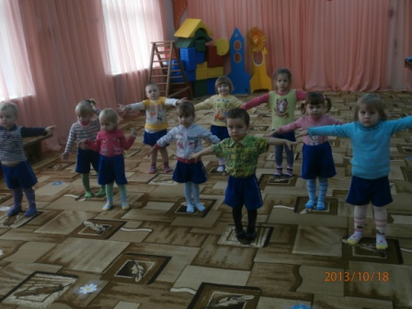

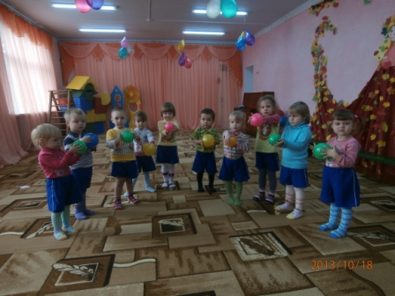

Если хочешь быть здоров - закаляйся.

Гимнастика после сна.

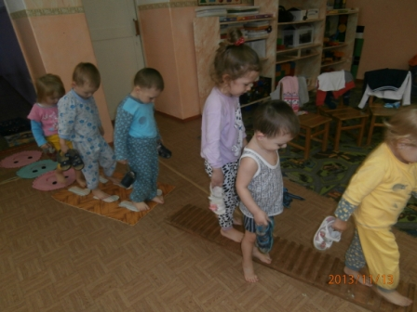

Дыхательная гимнастика.

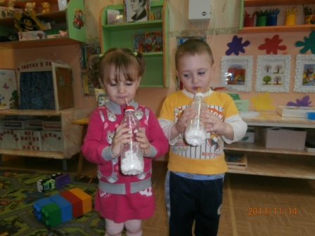

Витаминотерапия.

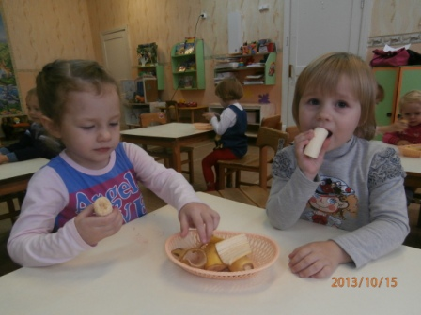

Лукотерапия.

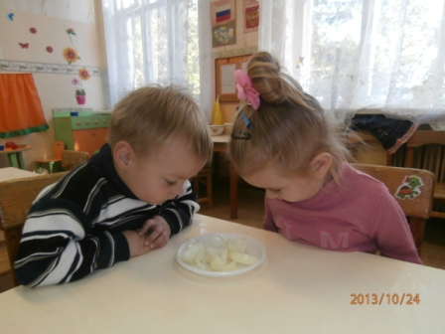

БЕРЕГИТЕ СВОЕ ЗДОРОВЬЕ!

Подготовила воспитатель:
Тарасова Татьяна Викторовна

